

ประจำเดือน กุมภาพันธ์ 2567
รายงานการปฏิบัติราชการ งานอำนวยการ
สถานีตำรวจภูธรเมืองกาญจนบุรี
จังหวัดกาญจนบุรี
โทร. 0 3462 0711



รายงานผลการปฏิบัติสายงานอำนวยการ

1.การขับเคลื่อนการประเมินคุณธรรมและความโปร่งใสในการดำเนินงาน หน่วยงานภาครัฐ Integrity and Transparency Assesment : ITA
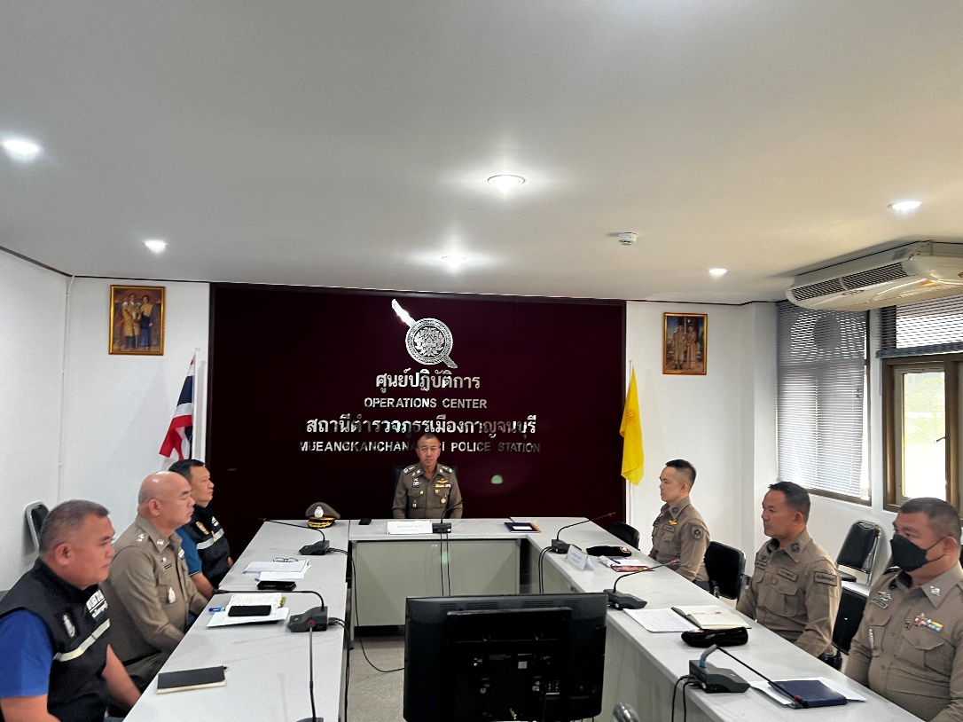

วันที่ 11 กุมภาพันธ์ 2567 เวลา 10.00 น. พล.ต.ต.นครินทร์ สุคนธวิท ผบก.ภ.จว.กาญจนบุรี ตรวจติดตามการขับเคลื่อนการประเมินคุณธรรมและความโปร่งใสของหน่วยงานภาครัฐ Integrity and Transperacy Assesment : ITA ประจำปีงบประมาณ พ.ศ. 2567 ที่ สภ.กาญจนบุรี โดยมี พ.ต.อ. สุรยุทธ เมฆมังกร ผกก.สภ.กาญจนบุรี พร้อมคณะทำงานการประเมินคุณธรรมและความโปร่งใสในการดำเนินงานหน่วยงานภาครัฐฯ สภ.กาญจนบุรี ตามคำสั่ง สภ.กาญจนบุรี ที่ 389/2566 ลงวันที่ 25 ธันวาคม 2566 เข้าร่วมประชุม และรับฟังบรรยายสรุป ดังนี้
- ตั้งค่าข้อมูลหน่วยงานเรียบร้อย
- ตั้งค่าการติดต่อเรียบร้อย
- ตั้งค่าจำนวนบุคลากร ข้าราชการตำรวจ 160 นาย ไม่มีผู้ปฏิบัติหน้าที่ในหน่วยไม่ถึง 1 ปี จำนวนผู้ตอบแบบประเมิน ครบทุกนาย
- นำเข้าข้อมูลผู้มีส่วนได้เสีย EIT2 ครบ
- ประเมิน IIT ครบขั้นต่ำและครบเงื่อนไข
- ปัญหา อุปสรรค ระบบ ITAP คนใช้มาก การเข้าประเมินค่อนข้างช้า
พ.ต.อ.สุรยุทธ เมฆมังกร ผกก.สภ.เมืองกาญจนบุรี ได้กำชับการปฏิบัติเพิ่มเติม ดังนี้
1. การประเมิน EIT ดำเนินการให้ได้อย่างน้อยร้อยละ 50
2. การประเมิน OIT ให้ดำเนินการอย่างรอบคอบ ให้ครบทุกตัวชี้วัด ภายในกรอบระยะเวลาที่กำหนด

2

รายงานผลการปฏิบัติสายงานอำนวยการ

2.ตรวจคลังอาวุธปืน สภ.เมืองกาญจนบุรี
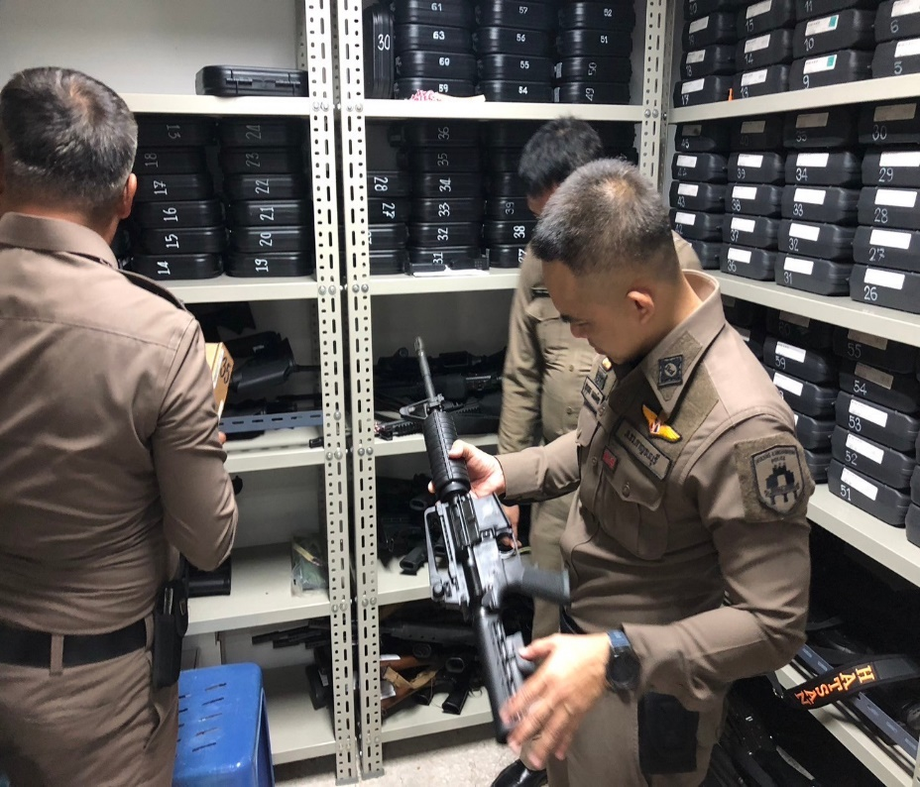
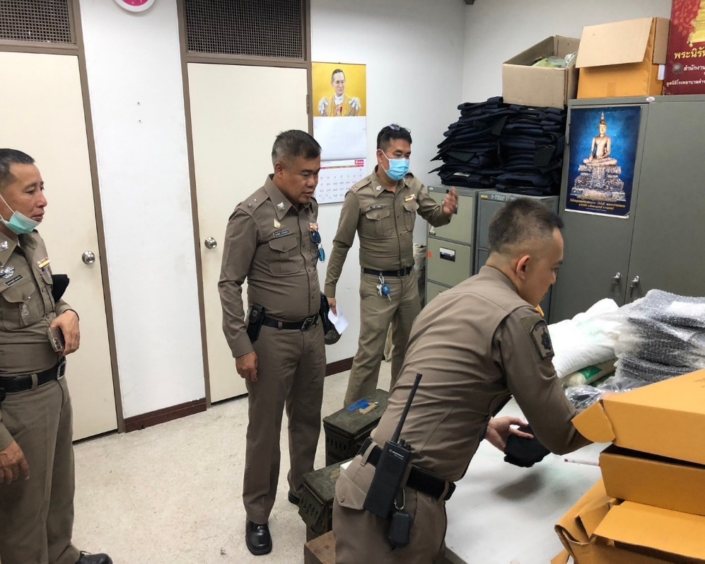

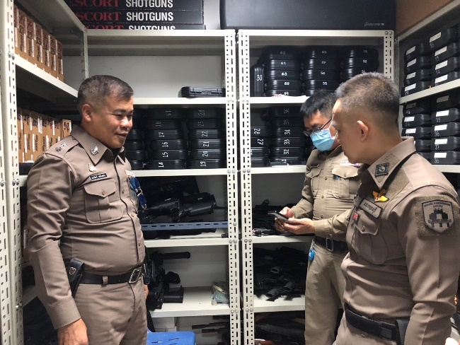
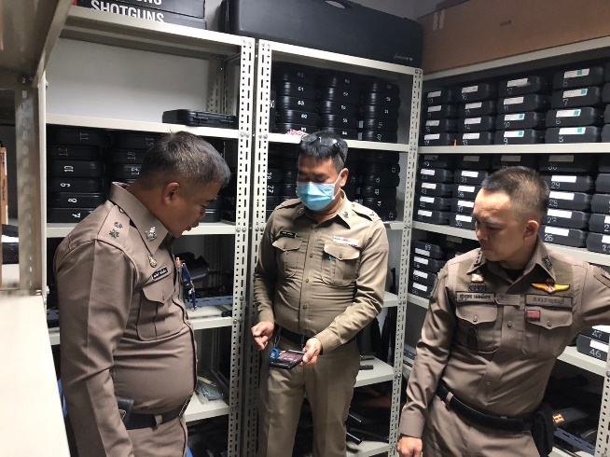
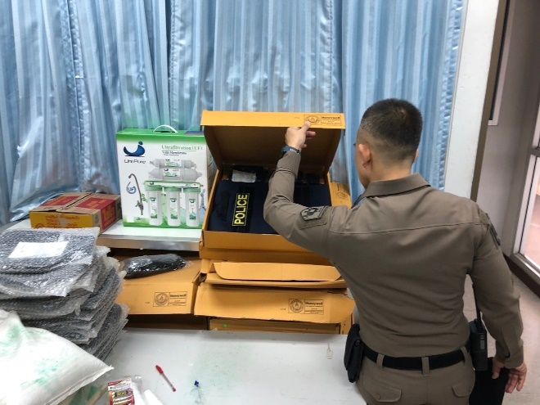

วันที่ 20 กพ.67 พ.ต.อ.สุรยุทธ เมฆมังกร ผกก.สภ.เมืองกาญจนบุรี พร้อม พ.ต.ท.เพชรยุทธ์ แสงแก้ว สว.ธร.สภ.เมืองกาญจนบุรี เจ้าหน้าที่พัสดุ สภ.เมืองกาญจนบุรี ดำเนินการตรวจคลังเก็บอาวุธปืน ตรวจเช็คอาวุธอยู่ครบจำนวนอยู่ในสภาพพร้อมใช้งาน

3

รายงานผลการปฏิบัติสายงานอำนวยการ

4.กิจกรรมจิตอาสาพัฒนาทำความสะอาด ประจำปี เดือน กุมภาพันธ์ 2567
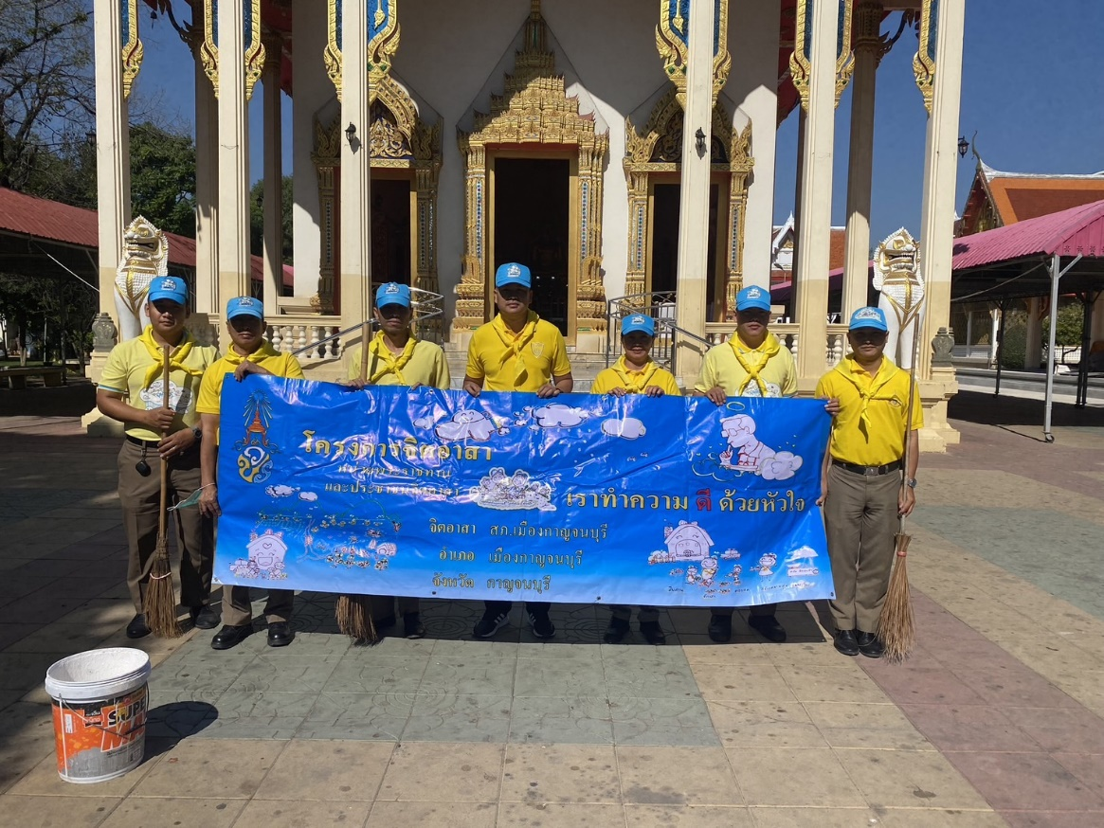

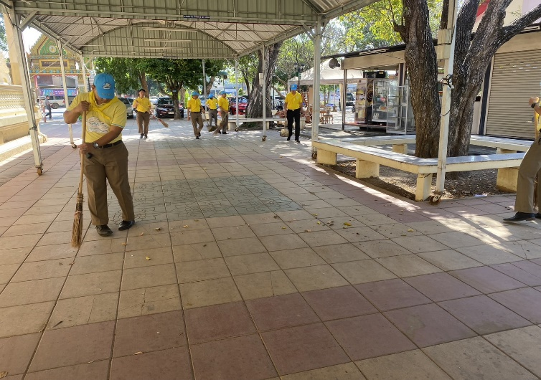
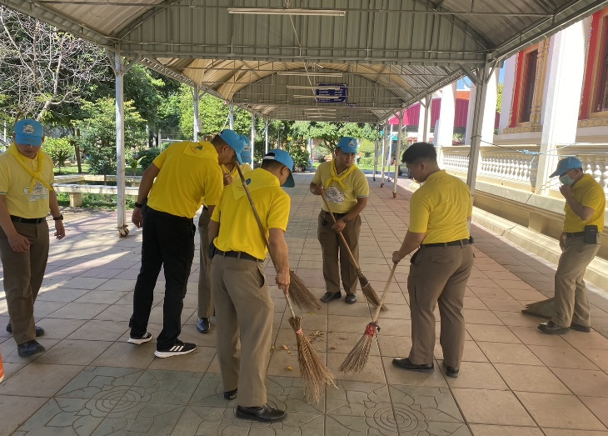
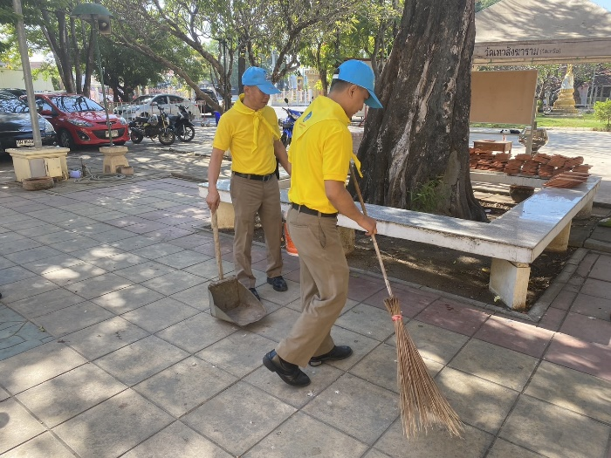

วันที่ 21 ก.พ.67 พ.ต.อ.สุรยุทธ เมฆมังกร ผกก.สภ.เมืองกาญจนบุรี มอบหมายให้ พ.ต.ท.เพชรยุทธ์ แสงแก้ว สว.ธร.ฯ พ.ต.ต.กิตติโชค บุญเชิด สวป.(ชส)ฯ และข้าราชราชการตำรวจชุดจิตอาสา สภ.เมืองกาญจนบุรี จำนวนทั้งสิ้น 10 นาย ทำกิจกรรมจิตอาสาพัฒนาทำความสะอาดวัดเทวสังฆราม(เหนือ) ต.บ้านเหนือ อ.เมืองกาญจนบุรี จว.กาญจนบุรี

